Reporte taller AWS parte dos – Edwin Fabian Nemeguen Avila

Captura de la terminal local con una conexion establecida a la maquina/ instancia EC2:

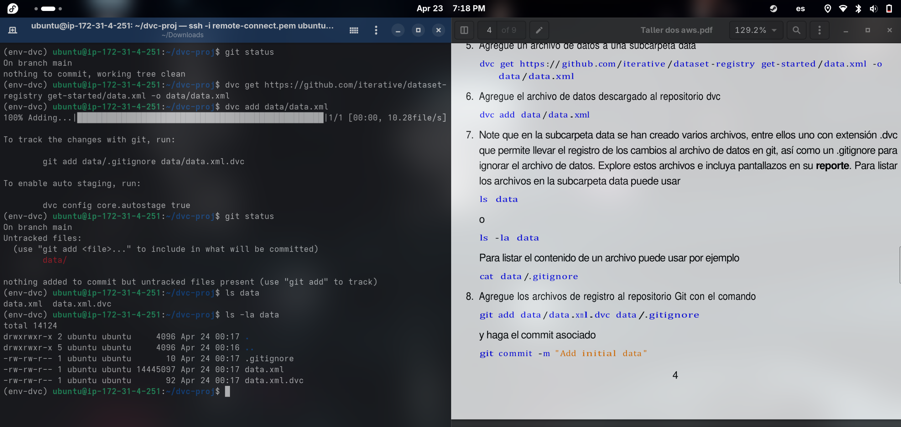
Captura de los archivos listados en el repositorio desde la terminal:

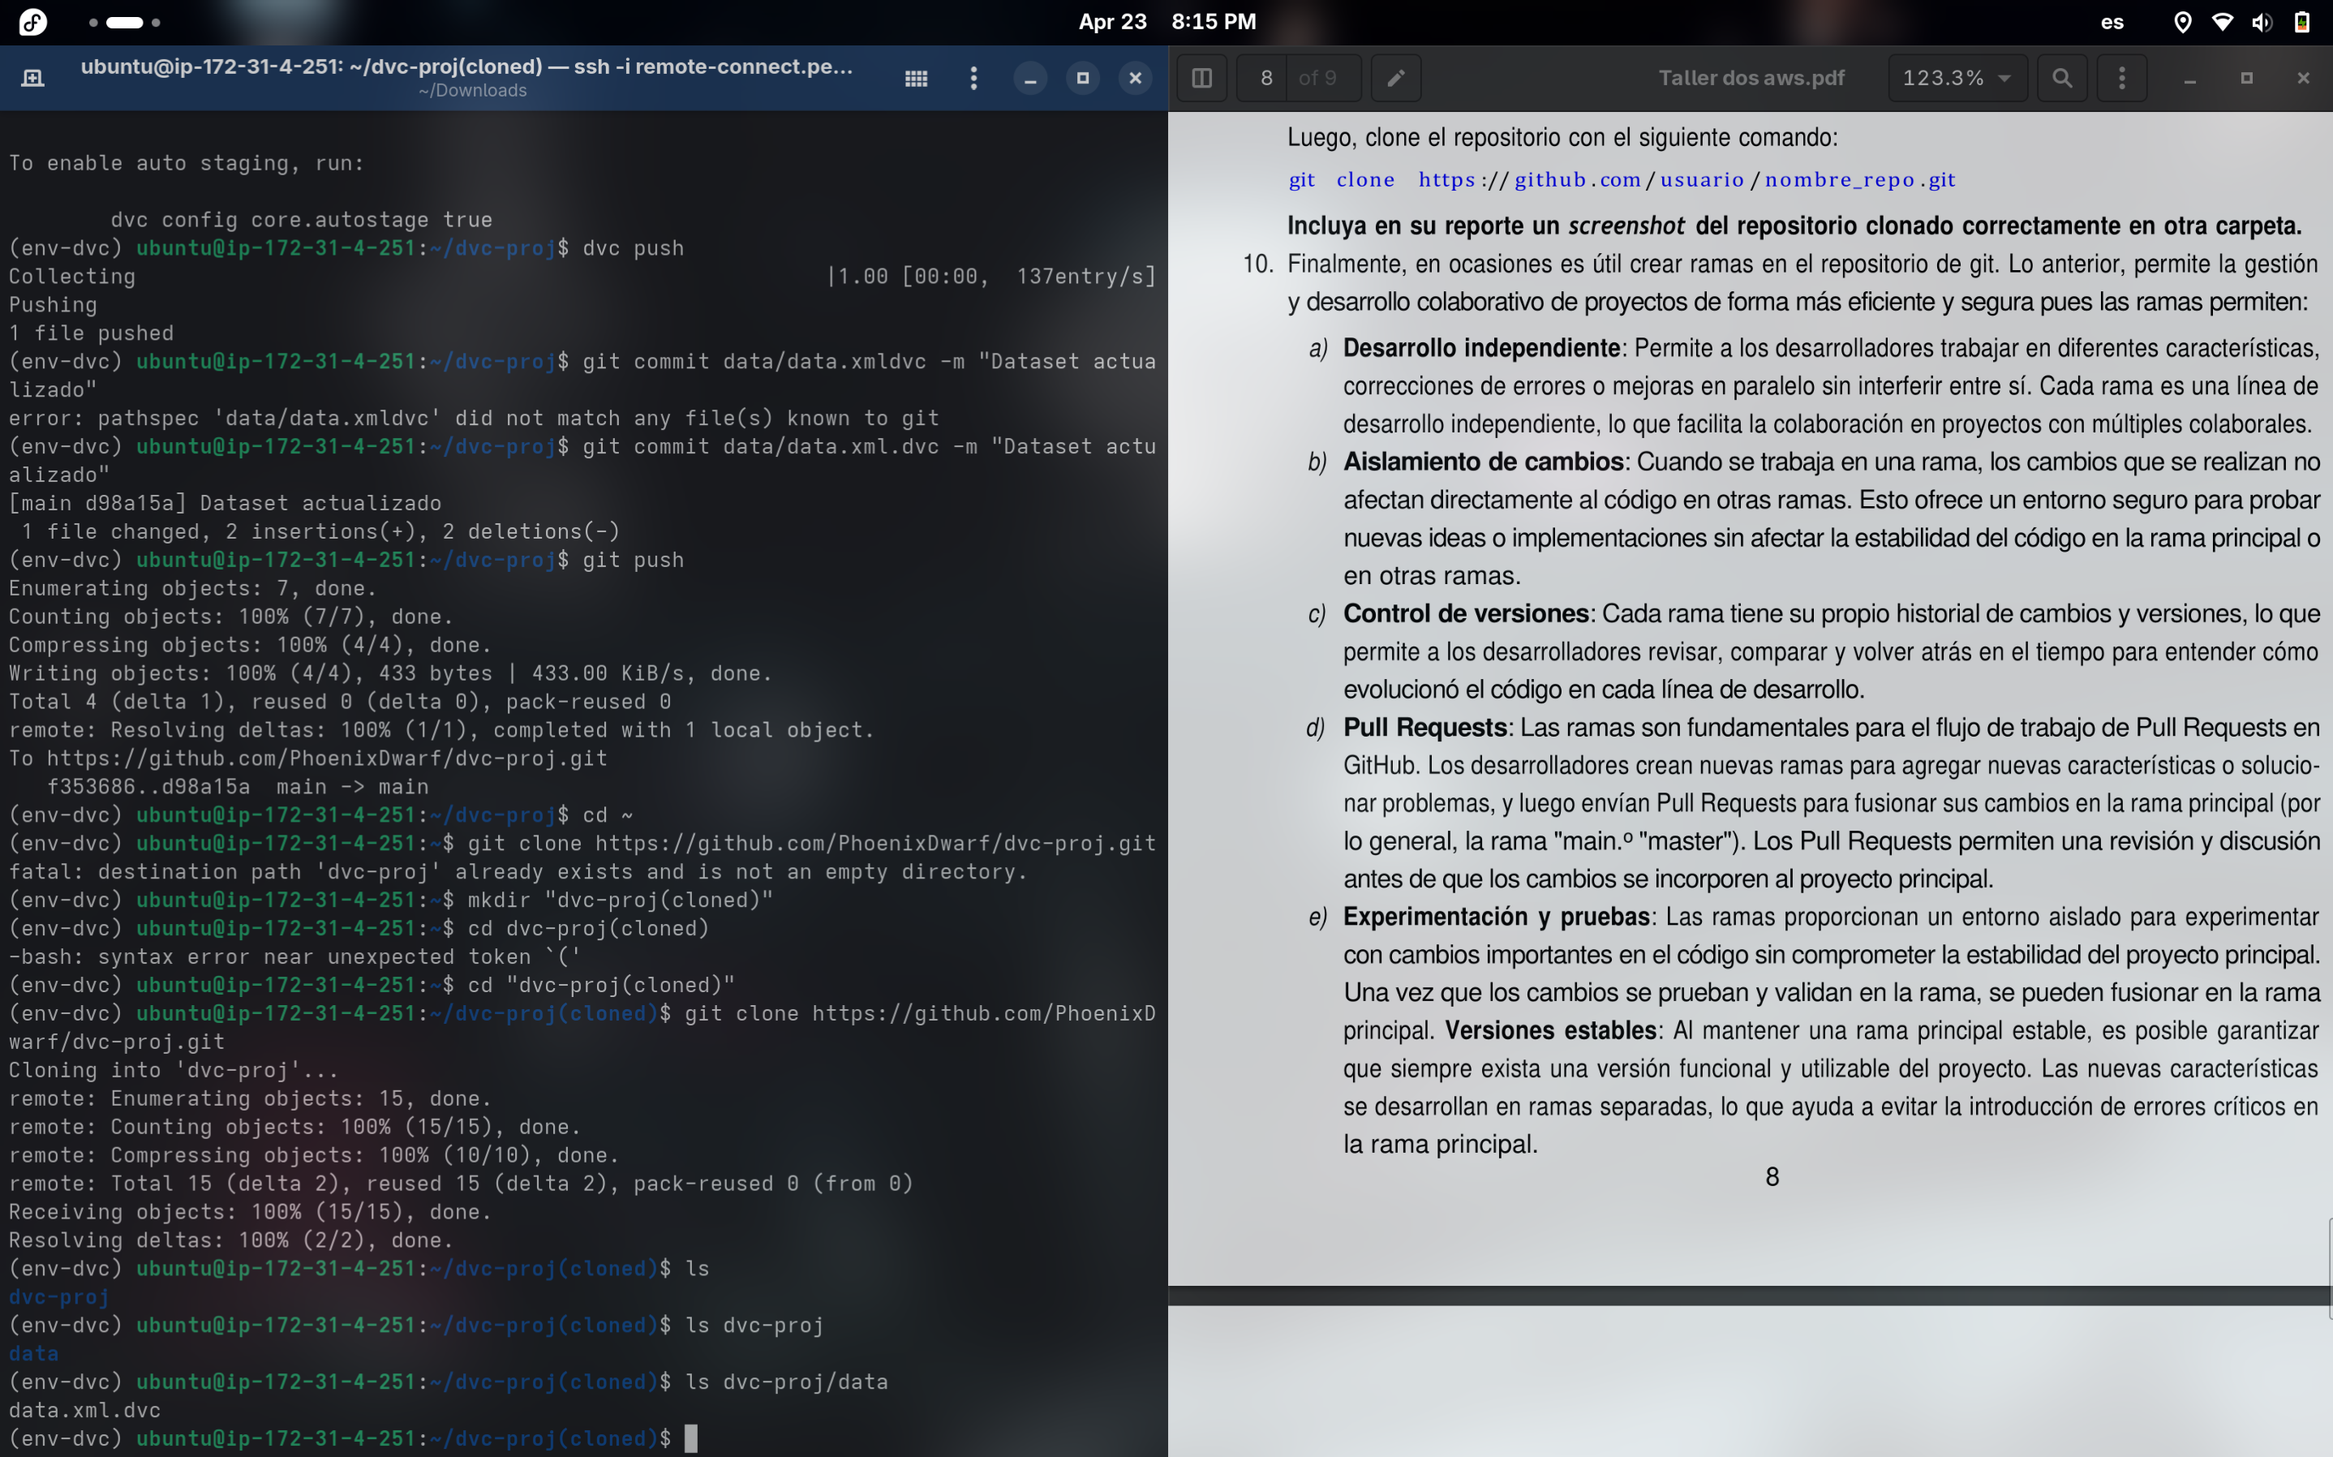

Enlace y captura del repositorio desde el navegador en github:

https://github.com/PhoenixDwarf/dvc-proj.git

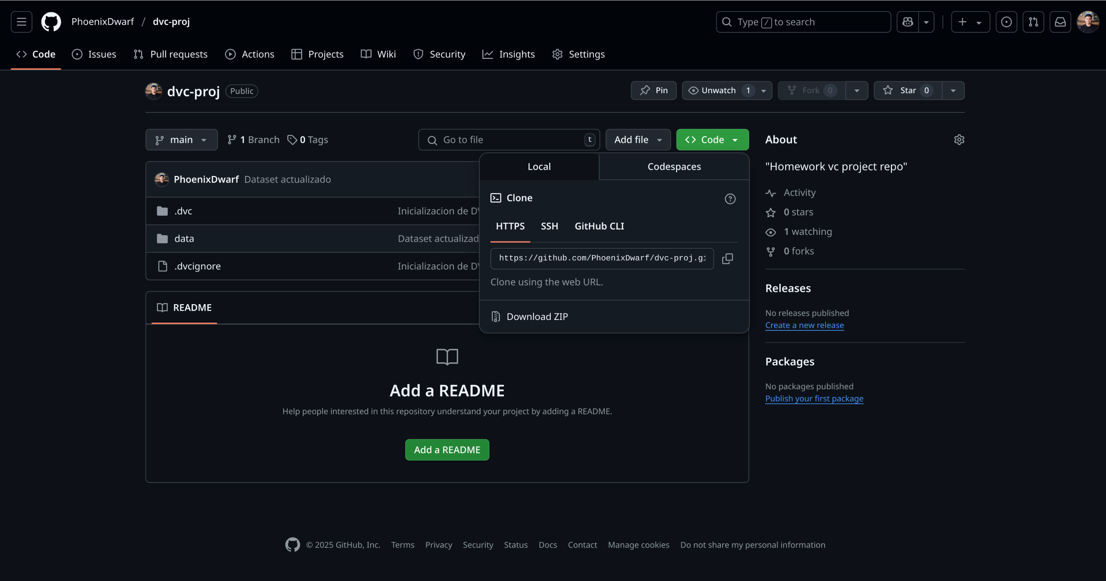
Captura del repositorio mostrando el archivo .xml que incluye el identificador md5:

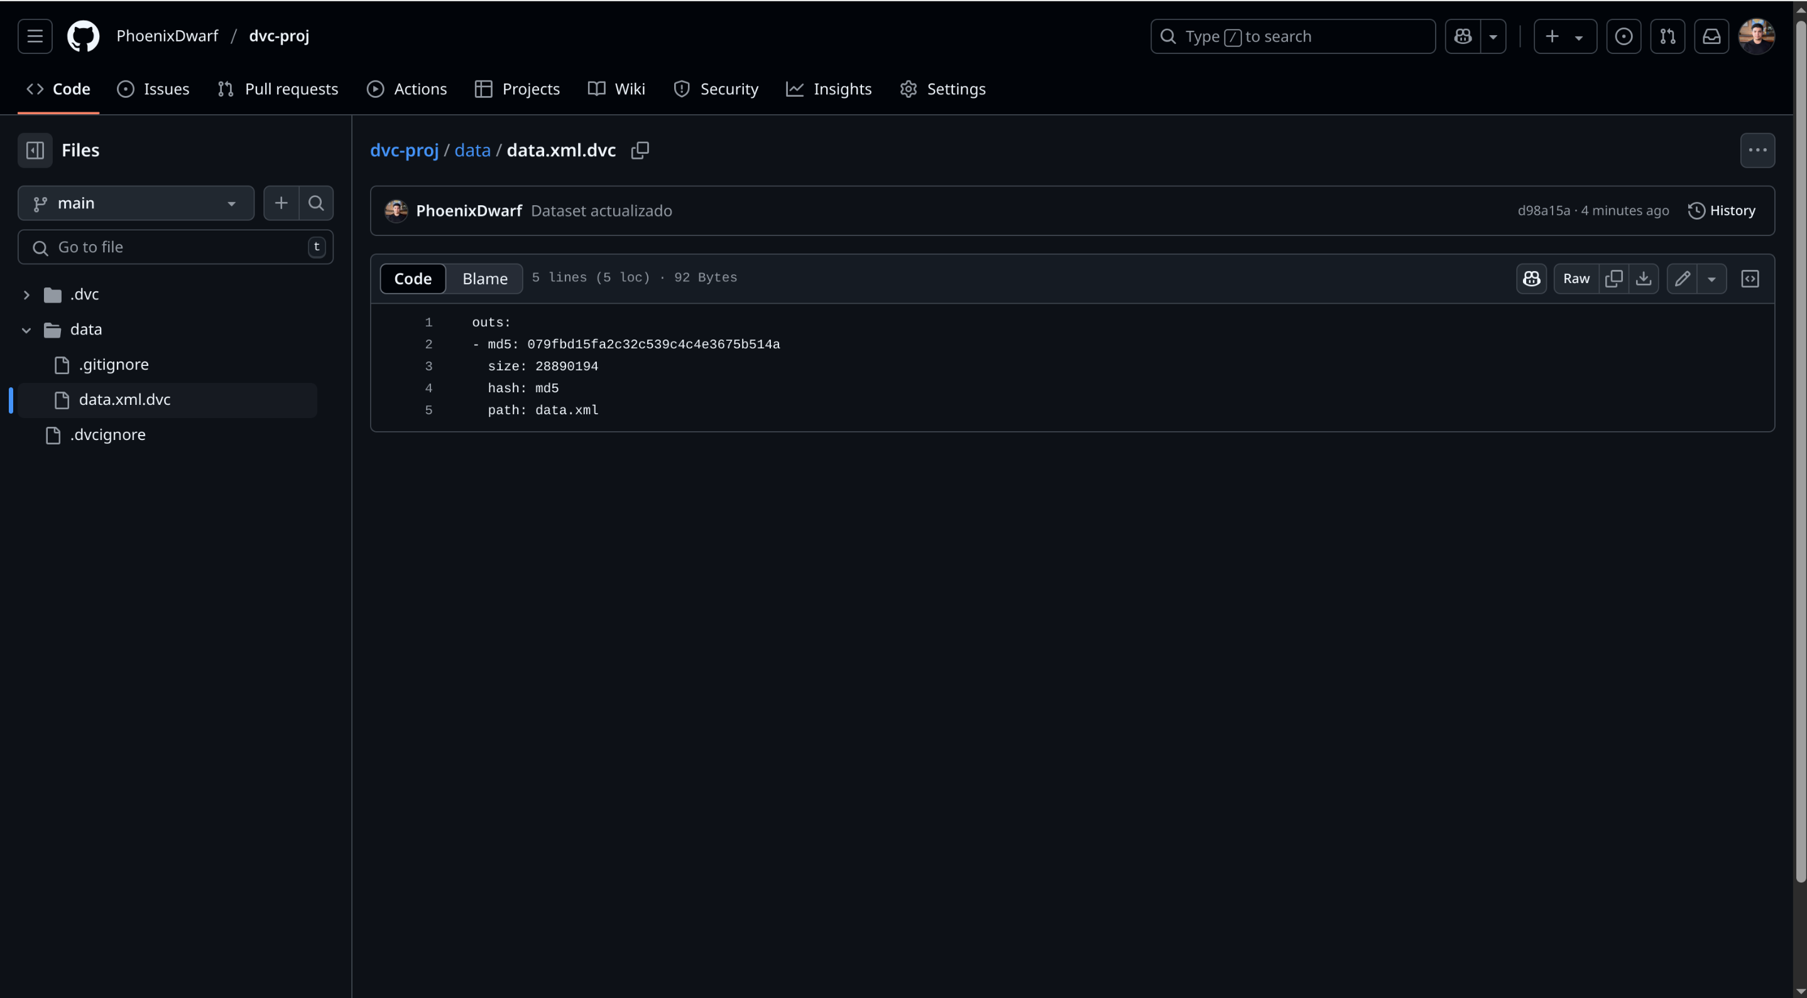

Captura del repositorio clonado exitosamente en local:

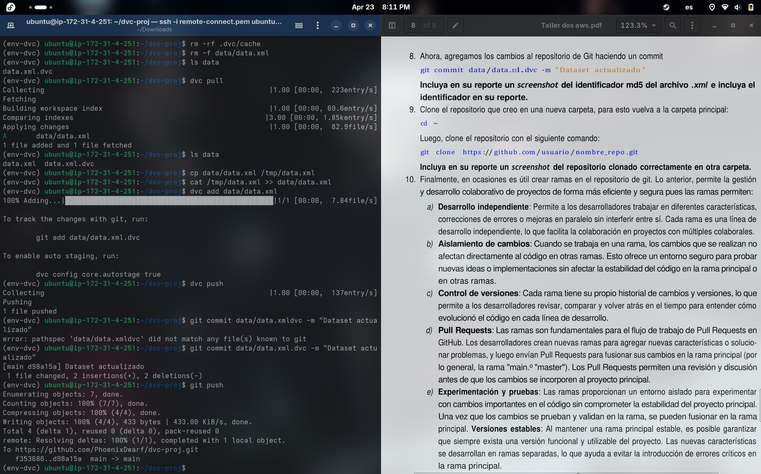
Captura de la terminal realizando la exploracion de comandos finales:


